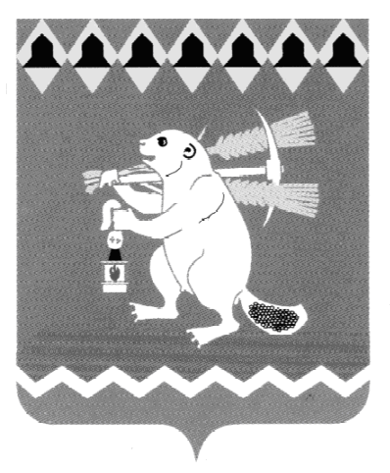
Администрация Артемовского городского округа
ПОСТАНОВЛЕНИЕ
от ___________ №________

О внесении изменений в приложение 5 к постановлению Администрации Артемовского городского округа от 01.02.2024 № 159-ПА «О мерах по обеспечению отдыха, оздоровления и занятости детей и подростков в 2024 году в Артемовском городского округе»

В связи с необходимостью внесения изменений, в целях обеспечения отдыха, оздоровления детей, усиления социальной защиты семьи и детства, создания необходимых условий для работы оздоровительных организаций по обеспечению безопасности оздоровления и отдыха детей, в соответствии со статьей 16 Федерального закона от 06 октября 2003 года № 131-ФЗ «Об общих принципах организации местного самоуправления в Российской Федерации», Постановлением Правительства Свердловской области от 03.08.2017 № 558-ПП «О мерах по организации и обеспечению отдыха и оздоровления детей в Свердловской области», руководствуясь статьями 30, 31 Устава Артемовского городского округа,
ПОСТАНОВЛЯЮ:
1. Внести изменения в Приложение 5 к постановлению Администрации Артемовского городского округа от 01.02.2024 № 159-ПА «О мерах по обеспечению отдыха, оздоровления и занятости детей и подростков в 2024 году в Артемовском городском округе», изложив его в следующей редакции (Приложение).
2. Постановление опубликовать в газете «Артемовский рабочий», разместить на Официальном портале правовой информации Артемовского городского округа (http://www.артемовский-право.рф), официальном сайте Артемовского городского округа в информационно-телекоммуникационной сети «Интернет».
3. Контроль за исполнением постановления возложить на заместителя главы Артемовского городского округа Лесовских Н.П.

Глава Артемовского городского округа К.М.Трофимов

Приложение
к постановлению Администрации
Артемовского городского округа
от ____________ № ___________

Приложение 5
к постановлению Администрации
Артемовского городского округа
от 01.02.2024 № 159-ПА

Перечень организаций отдыха и оздоровления детей на территории Артемовского городского округа в 2024 году

Наименование организации отдыха и оздоровления детей | Количество детей |  |  |  |  |  | Загрузка по сменам  (количество детей)
 | 1 смена | 2 смена | 3 смена | 4 смена | весна | осень
МАОУ «СОШ №1» |  |  |  |  |  | 50 | 50
МБОУ «СОШ №2» | 60 |  |  |  |  |  | 60
МБОУ «СОШ №3» | 60 |  |  |  | 50 | 50 | 160
МБОУ «СОШ №4» | 80 |  |  |  |  |  | 80
МБОУ «СОШ №5» | 30 |  |  |  |  |  | 30
МБОУ «СОШ №6» | 80 |  |  |  |  |  | 80
МБОУ «СОШ №7» | 35 |  |  |  |  |  | 35
МАОУ «СОШ №8» |  |  |  |  |  | 100 | 100
МБОУ «СОШ №9» | 100 |  |  |  | 60 |  | 160
МБОУ «СОШ №10» | 60 |  |  |  | 30 |  | 90
МАОУ «СОШ №12» |  |  |  |  |  | 80 | 80
МБОУ «СОШ №14» | 80 |  |  |  | 30 | 30 | 140
МБОУ «СОШ №16» | 90 |  |  |  | 50 |  | 140
МБОУ «СОШ №17» |  |  | 42 |  |  |  | 42
МБОУ «СОШ №18» | 50 |  |  |  |  |  | 50
МБОУ «СОШ №19» | 30 |  |  |  |  |  | 30
МАОУ «СОШ №56» | 105 |  |  |  |  |  | 105
МАОУ «Лицей №21» |  |  |  |  |  | 30 | 30
МАОУ ДО «ДХШ №24» | 30 |  |  |  |  |  | 30
МАОУ ДО «СШ №25» | 39 | 39 |  |  |  |  | 78
МАОУ ДО «Фаворит» | 65 | 65 |  |  |  |  | 130
МАОУ ДО «ЦО и ПО» | 50 | 50 |  |  |  |  | 100
Итого: | 1044 | 154 | 42 |  | 220 | 340 | 1800
отдых детей в санаториях и санаторных оздоровительных лагерях круглогодичного действия | 100 | 140 | 140 | 50 |  |  | 430
отдых детей в загородных оздоровительных лагерях | 70 | 100 | 100 | 50 | 100 | 100 | 520
отдых отдельных категорий детей в организациях отдыха детей и их оздоровления, расположенных на побережье Черного моря |  |  |  | 55 |  |  | 55
Иные формы отдыха |  |  |  |  |  |  | 2 673

